**Maquetación formulario 1**

Crea una página web con un formulario que tenga el mismo aspecto que la siguiente imagen:

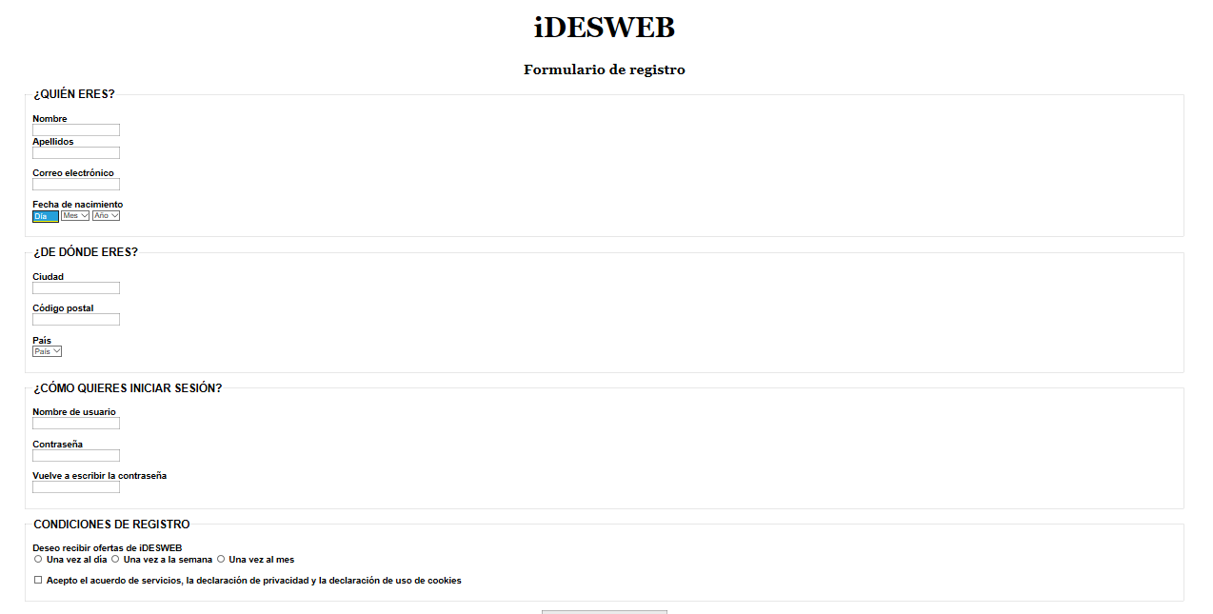

En la imagen animada se muestra:

* El efecto que se debe configurar cuando el cursor del ratón se sitúe encima de un control del formulario: se debe destacar con un fondo de color rojo.
* El efecto que se debe configurar cuando un control del formulario reciba el foco del teclado: se debe destacar con un fondo de color amarillo.

Además:

* Contenido de la página centrado.
* Título y subtítulo: tipo de letra Georgia, serif.
* Tipo de letra principal: Arial, Helvetica, sans-serif.
* Leyendas (legend) y etiquetas: negrita.

Consejo: existen muchas formas de resolver este ejercicio, lo normal es que tu solución no se parezca a la solución que te proporcionamos.